NGÂN HÀNG CÂU HỎI THI KẾT THÚC HỌC PHẦN TRÊN CODE PTIT CLIENT
Môn: Cấu trúc dữ liệu và giải thuật. Phần: Hàng đợi
(Cập nhật lần cuối ngày 09/04/2026)

MỤC LỤC
BÀI 1. DSA_P006. QUÂN VUA TRÊN BÀN CỜ 1
BÀI 2. DSA_P058. SỐ BƯỚC DI CHUYỂN ÍT NHẤT 1
BÀI 3. DSA_P069. VUA VÀ QUÂN MÃ 2
BÀI 7. DSA_P135. DI CHUYỂN 4 QUÂN CỜ 3

BÀI 1. DSA_P006. QUÂN VUA TRÊN BÀN CỜ
Trên bàn cờ vua kích thước 8*8 thì quân vua được phép di chuyển đến cả 8 ô liền kề theo cả đường dọc và đường chéo. Tất nhiên quân vua sẽ không thể di chuyển được ra ngoài bàn cờ. Cho 2 ô trên bàn cờ gọi là ô bắt đầu và ô kết thúc. Hãy tính xem quân vua cần ít nhất bao nhiêu bước để di chuyển từ ô bắt đầu đến ô kết thúc.
Input. Có 2 cặp số nguyên s1, s2 và f1, f2 lần lượt và vị trí ô bắt đầu và ô kết thúc. Các vị trí đảm bảo nằm trong phạm vi bàn cờ.
Output. Số bước đi ít nhất của quân vua
Ví dụ.
Input | Output
4 3 1 6 | 3
5 5 5 6 | 1

BÀI 2. DSA_P058. SỐ BƯỚC DI CHUYỂN ÍT NHẤT
Cho ma trận A kích thước N*M.
Hãy tìm số bước đi ít nhất để di chuyển từ vị trí A[1][1] đến vị trí A[N][M].
Biết rằng mỗi bước từ vị trí (i, j) ta có thể di chuyển theo một trong ba hướng:
- Hướng xuống dưới với số ô di chuyển là hiệu hai giá trị A[i][j] và A[i+1][j]
- Hướng sang phải với số ô di chuyển là hiệu hai giá trị A[i][j] và A[i][j+1]
- Hướng chéo xuống với số ô di chuyển là hiệu của hai giá trị A[i][j] và A[i+1][j+1]
Input:
- Dòng đầu tiên đưa vào số lượng test T.
- Dòng tiếp theo đưa vào các bộ test. Mỗi bộ test gồm hai phần:
Phần thứ nhất là hai số N, M;
Phần thứ hai là các phần tử của ma trận A[][]; các số được viết cách nhau một vài khoảng trống.
- T, N, M, A[i][j] thỏa mãn ràng buộc: 1 ≤ T ≤ 100; 1 ≤ N, M, A[i][j] ≤ 10³ .
Output: Đưa ra kết quả mỗi test theo từng dòng. Nếu không tìm được đường đi ghi ra -1
Ví dụ.
Input | Output
1  3 3  2 1 2  1 2 4  1 3 2 | 3

BÀI 3. DSA_P069. VUA VÀ QUÂN MÃ
Vua Titan và các hiệp sĩ bàn tròn thường gặp nhau vào đầu năm mới để ăn mừng tình bạn của họ. Để tưởng nhớ sự kiện này, chúng ta xem xét một trò chơi, trong đó có một quân vua và một quân mã được đặt ngẫu nhiên trên 2 ô riêng biệt. Bàn cờ có kích thước N×N, trên bàn cờ có một số ô cấm, những ô còn lại là những ô tự do – ô có thể di chuyển vào được. 2 ô đặt quân mã và quân vua đang đứng ở các ô tự do.
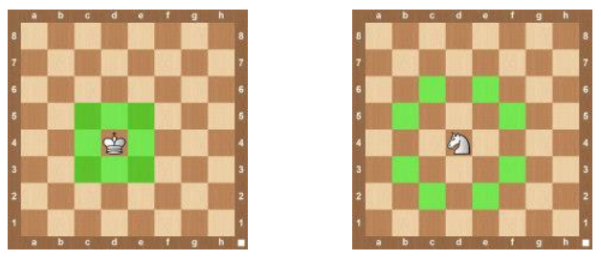
Tại mỗi bước cả 2 quân đều phải di chuyển theo quy tắc và không được đi vào ô cấm, hãy tìm cách di chuyển để chúng gặp nhau nhanh nhất.
Input:
- Dòng đầu tiên là số nguyên N (N ≤ 100).
- N dòng tiếp theo, mỗi dòng gồm 1 xâu có N ký tự mô tả bàn cờ. Trong đó:
- “.” thể hiện ô trống
- “#” thể hiện ô cấm
- “T” thể hiện vị trí vua đang đứng
- “M” thể hiện vị trí quân mã đang đứng.
Output. In ra đáp án là số bước ít nhất để các quân gặp nhau. Nếu không thể gặp nhau, in -1.
Ví dụ.
Input | Output
5  M….  …..  .#...  .#..#  …#T | 2

BÀI 4. DSA_P135. DI CHUYỂN 4 QUÂN CỜ
Trên bàn cờ 8x8 đặt 4 quân cờ. Mỗi quân cờ có 4 cách di chuyển (xem mô tả trong hình vẽ):
- Sang trái, trên, phải, dưới nếu như ô cạnh đó là ô trống.
- Nhảy qua một ô khác nếu như ô cạnh đó là một quân cờ khác (và ô ngay phía sau quân cờ đó phải là ô trống).
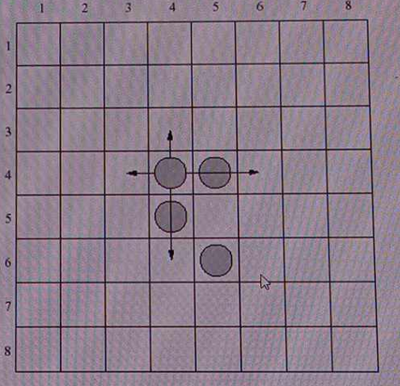
Mỗi bước, bạn chỉ được phép di chuyển 1 quân cờ.
Cho 2 trạng thái ST (Start) và EN (End) của bàn cờ. Bạn hãy kiểm tra xem có thể tạo được trạng thái EN từ trạng thái ST trong không quá 8 bước hay không?
Input:
- Dòng đầu tiên là số lượng bộ test T (T ≤ 20).
- Mỗi test gồm 2 dòng:
- Dòng đầu tiên chứa 8 số nguyên mô tả tọa độ 4 quân cờ của trạng thái xuất phát ST.
- Dòng thứ hai chứa 8 số nguyên mô tả tọa độ 4 quân cờ của trạng thái kết thúc EN.
Output: Với mỗi test, in ra "YES" nếu di chuyển được từ ST tới EN với không quá 8 bước, in ra "NO" trong trường hợp ngược lại.
Ví dụ.
Input | Output
3  4 4 4 5 5 4 6 5  4 4 3 3 3 5 4 6  4 4 3 3 3 5 4 6  1 1 1 2 2 1 2 2  1 1 1 8 8 1 8 8  4 4 4 5 5 4 5 5 | YES  NO  NO

